KREDİ KAYIT BÜROSU (KKB)
ELEKTRONİK RAPOR SİSTEMİ (E-RAPOR)
KULLANIM KILAVUZU
(TÜZEL KİŞİLER İÇİN)

Kullanılacak Internet Sayfası: kkb.com.tr (İnternet Şubesi-Kurumsal)
İlk Login
Parola Değişiklik
- İlk login işlemi sırasında parolanın değiştirilmesi zorunludur.
- Parola kullanıcının cep telefonuna üyelik işlemi sırasında gelmektedir. Mevcut durumda ilk parola default olarak KKB’dir ancak kısa süre sonra dinamik hale gelecektir.
- Yeni parola en az 6 an fazla 8 karakterden oluşmalı ve hem harf hem de rakamsal değerler içermelidir.

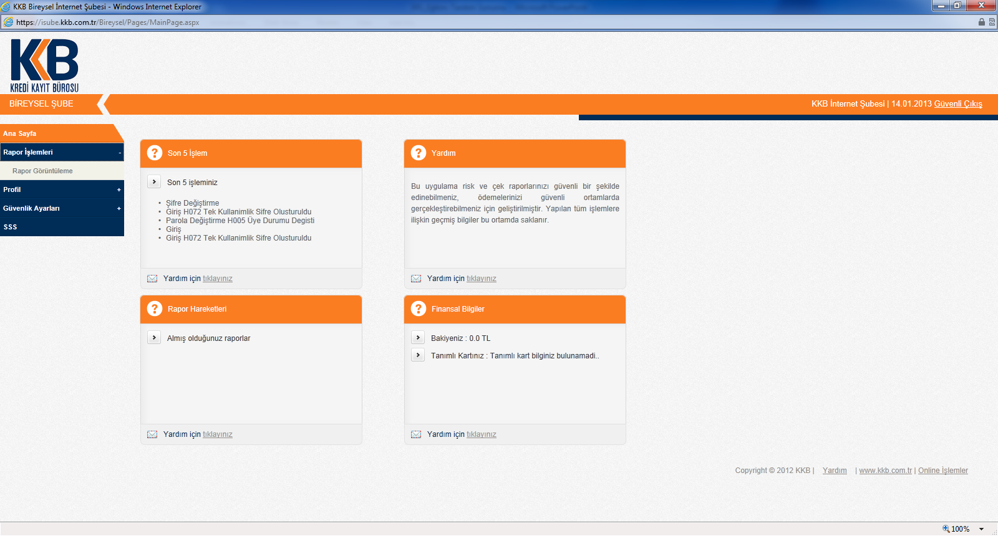

Güvenlik Resmi Tanımlama
- Kullanıcı ilk login işlemi sırasında kendisine gösterilecek 8 adet resimden bir tanesini seçmelidir.
- Bu resim bundan sonraki login işlemleri sırasında sahte site kontrolü amacıyla kendisine gösterilecektir.

Muvafakat Tanımlama
- Muvafakat bir başka kişi/kurumun sizin raporunuza erişmek istemesi durumunda KKB’nin nasıl hareket etmesi gerektiğine ilişkin kuralların tanımlandığı işlemdir. Bu işlem risk ve çek raporu için ayrı ayrı yapılmalıdır.
- Ayrıca kullanıcı bu adımda paylaşılacak bilginin içeriğine de onay verecektir.
- Muvafakat Tipleri şunlardır:
  - Kişi raporunun kim isterse istesin kendisinden cep telefonu ile onay alınmasını isteyebilir.
  - Kişi raporuna belirli kişi ve kurumların onay almadan ulaşmasına izin verebilir.
  - Kişi kim isterse istesin raporunun hiç kendisine sorulmadan verilmesini isteyebilir.

Fatura Parametreleri Tanımlama
- KKB’nin Maliye Bakanlığından aldığı yetki doğrultusunda, işlem sahibinin faturasının kendisine gönderilmesini istemediği durumlarda KKB gün sonunda muhtelif müşteriler adı altında tek fatura düzenleme hakkına sahiptir.
- Bu sebeple kullanıcıdan ilk login sırasında fatura isteyip istemediği sorulacaktır.
- Bu bağlamda kullanıcı fatura talep ederse fatura talep eden kişinin her ay aldığı ilk raporun ücretine fatura postalama hizmet bedeli olarak 7 TL ek ücret eklenir.

Gerçekleştirilebilecek İşlemler
- Referans no ile rapor görüntüleme
- Muvafakat Tanımlarında değişiklik yapma
- Kişisel bilgilerinde değişiklik yapma
- Parola değiştirme
- Resim değiştirme
- Sıkça Sorulan Sorular
Kısa Süre Sonra
- Kendinin ya da 3. kişinin raporunu alma
- Ücret ödemesi yapma/kart tanımlama
- Periyodik rapor tanımlama
- Uyarı işlemleri

Raporu Kimler Alabilir?
- ERapor sistemine üye olan kişi ve kurumlar
- ERapor sisteminde ödeme aracı tanımlanmış yada ön ödeme ile kredi yüklemiş kullanıcılar
- ERapor da kayıtlı telefon numarası ile mesaj attığı telefon numarası aynı olanlar
- 3.kişi raporları için 3. kişinin ön izin verdiği ya da işlem anında onay verdiği kullanıcılar
Rapor Nasıl Alınır?
- İnternet şubesinden ilgili ekrana giriş yaparak
- Cep telefonu üzerinden 4552 ye mesaj atarak

SMS İLE RAPOR TALEBİ FORMATI
Rapor Amacı | Rapor Formatı | Örnek
3. Kişi Çek Raporu - 4552 | Cek [KesideciTCKN/VKN] [CekBankaKısaAd] [ÜyeTCKNSon4Hanesi] | Cek 31732544234 garanti 4234
3.Kişi Risk Raporu - 4552 | Risk [KesideciTCKN/VKN] [CekBankaKısaAd] [ÜyeTCKNSon4Hanesi] | Risk 31732544234 akbank 4234
3.Kişi Çek Raporu-4552 | Cek [Cek Numarası] [Üye TCKN Son 4 Hanesi] | Cek 2930555 208 0155 000185438404 4234
Kendi Çek Raporu - 4552 | Cekim [ÜyeTCKNSon4Hanesi] | Cekim 4234
Kendi Risk Raporu - 4552 | Riskim [ÜyeTCKNSon4Hanesi] | Riskim 4234

